A TRABAJAR CON MUCHAS GANAS PEQUES…
USTEDES PUEDEN, PRESTANDO ATENCIÓN!!!!
INTENTA LEER SOLITO/A LAS CONSIGNAS, INTERPRETARLAS Y RESOLVERLAS.

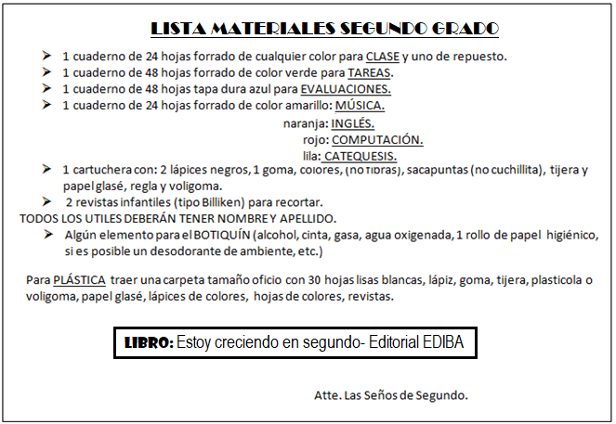
X Lunes 15 de marzo.
X Lengua
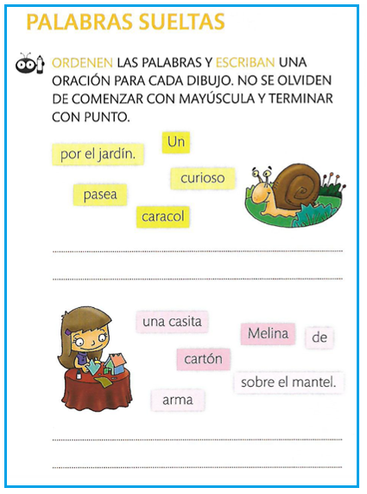
X VAMOS LLEGANDO AL FINAL...

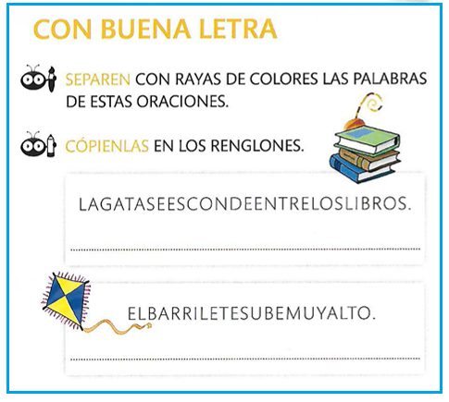

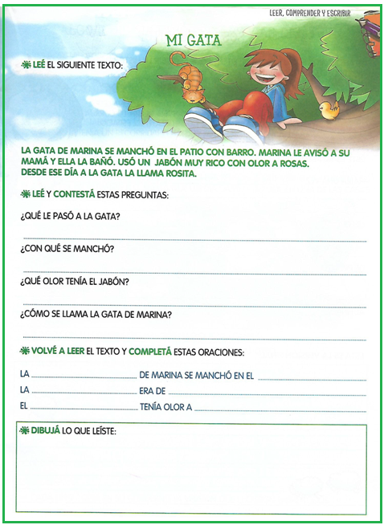

X Matemática
X Resuelve…
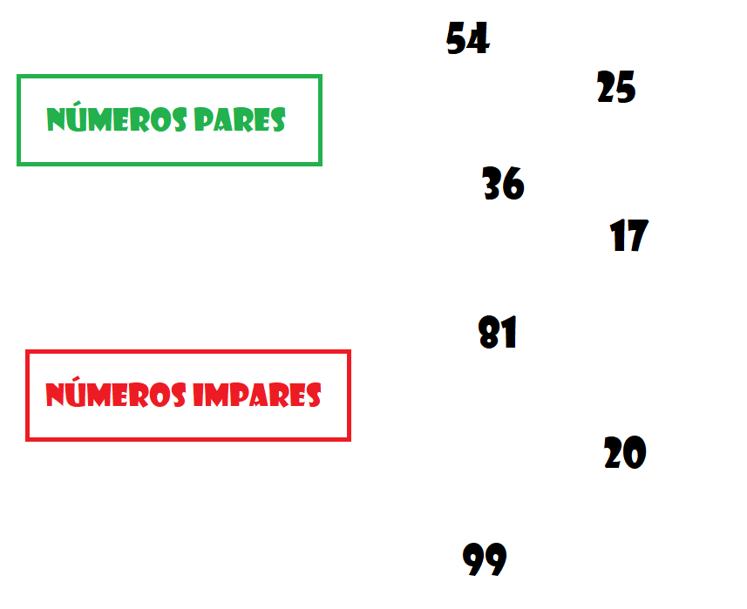
X Uní según corresponda:

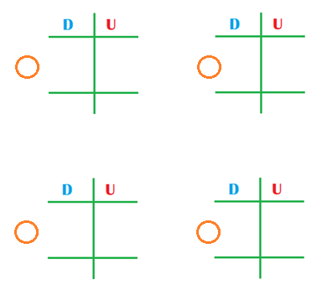
X Ordená en la casita y resolvé. (Escribí el resultado también al lado de la operación acostada)
X 19 + 43 + 30= ------------

X 58 + 26= -------------

X 82 – 53= -------------

X 90 – 65= -------------

X Anterior y posterior.
______ 40 ______
______ 59 ______
______ 14 ______

X Colocá > < =.
20 + 4 ______ 24
5 D + 3 U ______ 35
90 + 7 ______ 9D + 7U
¡¡ATENCIÓN!!
QUERIDAS FAMILIAS: A PARTIR DE HOY CONOCEREMOS LAS CONSONANTES RESTANTES QUE NO ALCANZAMOS A APRENDER EL AÑO ANTERIOR 2020: K – W – X.
LES QUIERO ACLARAR PARA QUE SE QUEDEN TRANQUILOS, QUE NO SERÁN EVALUADAS EN ESTE PERÍODO DE DIAGNÓSTICO.
ATTE. LA SEÑO

X Martes 16 de marzo.
X Lengua
X LA LETRA K
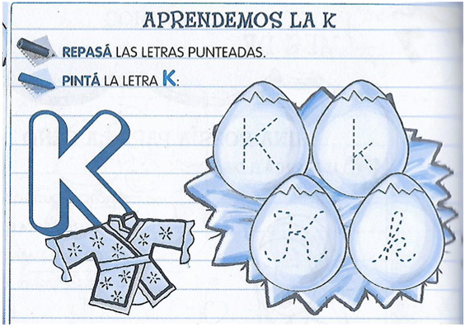

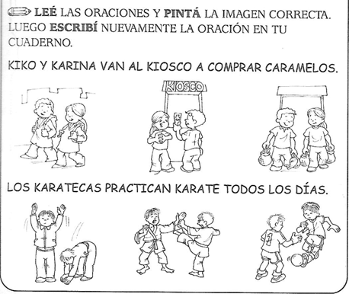

X Pág. 202 del L. (Trabajamos en el libro L. del año anterior: “Estoy creciendo en 1° ”)
X Pág. 72 del T. (Trabajamos en el libro T. del año anterior: “Estoy creciendo en 1° ”)

X Matemática
X Repasamos…
X ¿Qué número está entre…?

67___ 69
51___ 53
89___ 91
97___ 99
X Anterior y posterior.
______ 71 ______
______ 90 ______
______ 11 ______
______ 29 ______
X Ordená en la casita y resolvé. (Escribí el resultado también al lado de la operación acostada)
X 43 + 10 + 38 = ------------
X 69 + 27 = --------------
X 91 – 54 = -------------

X Miércoles 17 de marzo.
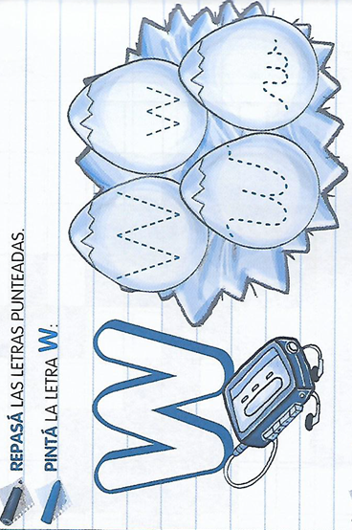
X Lengua
X AHORA LA W...

X Pág. 208 del L. (Trabajamos en el libro L. del año anterior: “Estoy creciendo en 1° ”)
X Pág. 74 del T. (Trabajamos en el libro T. del año anterior: “Estoy creciendo en 1° ”)
X Matemática
X Otro repasito…
X Componé:
X 2D+7U= ________
X 4D+8U= ________
X 6D= ________
X Descomponé como Suma:
X 83= _________________ 79= _________________
X 45= _________________
X Ahora descomponé en D + U:
X 83= _________________ 79= _________________
X 45= _________________
X Dictado. (13 – 29 – 54 – 76 – 14)
_____________________________________________
X Ordenalos de mayor a menor.
_____________________________________________

X Jueves 18 de marzo.
X Lengua
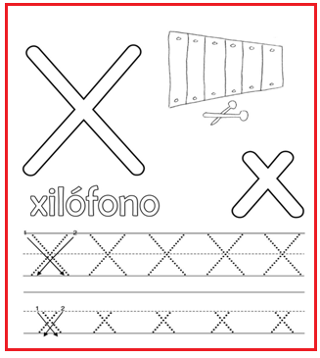
X Y POR ÚLTIMO LA X...

X Pág. 214 del L.(Trabajamos en el libro L. del año anterior: “Estoy creciendo en 1° ”)
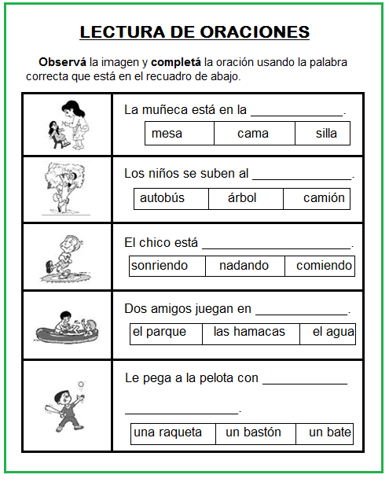
X Pág. 76 del T. (Trabajamos en el libro T. del año anterior: “Estoy creciendo en 1° ”)

X Matemática
X Continuamos repasando…
X Ordená en la casita y resolvé. (Escribí el resultado también al lado de la operación acostada)
X 26 + 20 + 49= ------------
X 38 + 47 = --------------
X 93 – 68 = -------------

X Colocá > ; < o = .

45…………… 54 33……………. 23 70……………. 7D + 0U

X Anterior y posterior
_______90_______ _______41_______ _______99_______
X Viernes 19 de marzo.
X Lengua
X NOS PREPARAMOS PARA UN TRABAJITO...
X Dictado. (En imprenta minúscula)
X - Mariano practica karate.
X - Sofía tiene quince años.
X - Marcos usa su lápiz nuevo.
X Leé y dibujá.
pizza | hamaca | setenta y nueve
El nido está en el árbol. | Joaquín patea al arco. | Lucía tiene un vestido rosa.

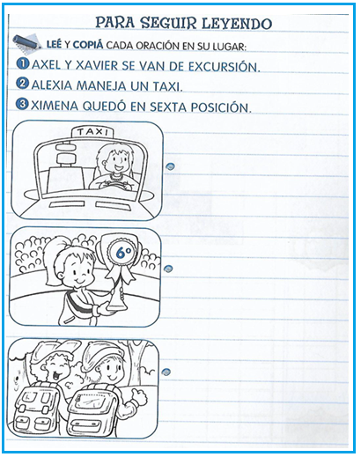

X Matemática
X Otro repasito…
X Dictado. (74 – 95 – 36 – 45 – 28 – 49)
X ______________________________________________________________
X Ordená los números del dictado de mayor a menor.

X ______________________________________________________________

X Ordená y resolvé. (Escribí el resultado también al lado de la operación acostada)

X 27 + 15 + 31= -------------
X 78 + 9= ------------
X 80 – 46= -------------

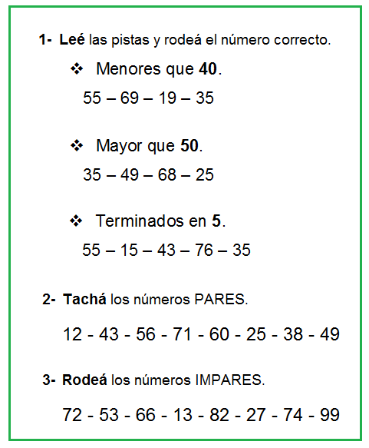

NOS VEMOS LA PRÓXIMA SEMANA!!!!

